**Сушко Емельян (Suszko Emilian, Amillan)**

31 октября 1809 г – крещение сына Демьяна (НИАБ 136-13-894, лист 76, №59/1809-р (об)).

2_ июля 1812 г – крещение дочери Параскевии (НИАБ 136-13-894, лист 85, №38/1812-р (об)).

20 июля 1815 г – крещение дочери Марьяны (НИАБ 136-13-894, лист 92об, №33/1815-р (об)).

**НИАБ 136-13-894:** Лист 76. **Метрическая запись №59/1809-р (ориг).**

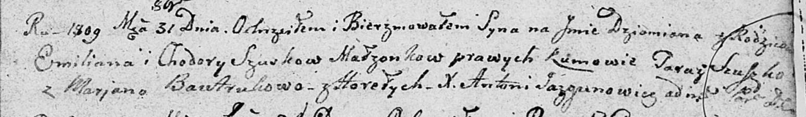

Дедиловичская Покровская церковь. 31 октября 1809 года. Метрическая запись о крещении.

Szuszko Dziamian – сын родителей из деревни Горелое.

Szuszko Emilian – отец.

Szuszkowa Chodora – мать.

Szuszko Taraz – кум.

Bautrukowa Marjana – кума.

Jazgunowicz Antoni – ксёндз.

**НИАБ 136-13-894:** Лист 85. **Метрическая запись №38/1812-р (ориг).**

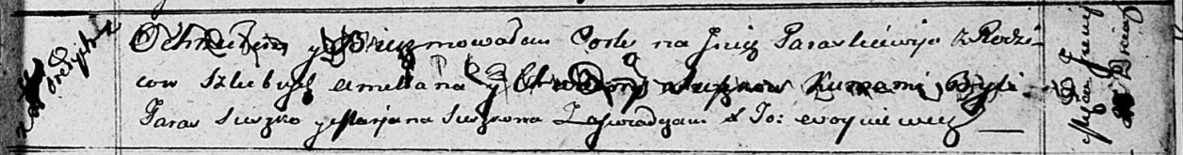

Осовская Покровская церковь. 2[] июля 1812 года. Метрическая запись о крещении.

Suszkowna Paraskiewija – дочь родителей с деревни Горелое.

Suszko Amillan – отец.

Suszkowa Chwiedora – мать.

Suszko Taras – кум.

Suszkowa Marjana – кума.

Woyniewicz Tomasz – ксёндз.

**НИАБ 136-13-894:** Лист 92об. **Метрическая запись №33/1815-р (ориг).**

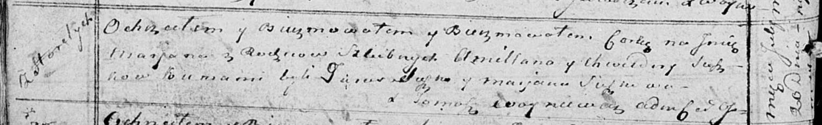

Осовская Покровская церковь. 20 июля 1815 года. Метрическая запись о крещении.

Suszkowna Marjana – дочь родителей с деревни Горелое.

Suszko Amillan – отец.

Suszkowa Chwiedora – мать.

Suszko Taras – кум.

Suszkowa Marjana – кума.

Woyniewicz Tomasz – ксёндз.